附件2

**报名回执表**

|  |  |  |  |  |  |  |  |  |
| --- | --- | --- | --- | --- | --- | --- | --- | --- |
| **姓 名** |  | **性别** |  | | **年龄** |  | **职称职务** |  |
| **工作单位** |  | | | | | | | |
| **电 话** |  | **传真** | |  | | | **手机** |  |
| **邮 箱** |  | | | | | | | |
| **通信地址** |  | | | | | | **邮编** |  |

**请将回执单于2016年8月5日前发至：E-mail:[1493152388@qq.com](mailto:1021760051@qq.com)**

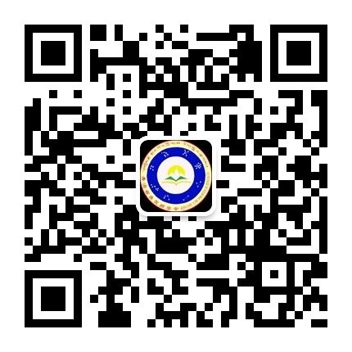**联 系 人：万玛楞智**

**联系电话：0971-8204657**

**请扫描二维码，获取更多信息。**